IT24101452

Lab 06

Q1

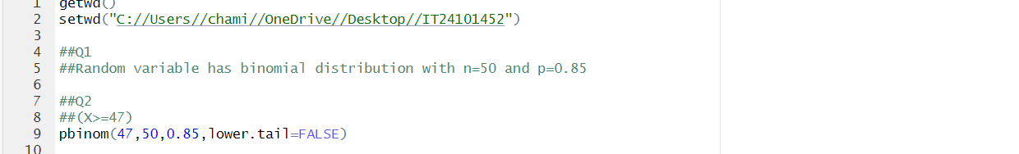

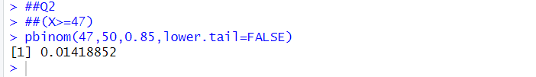

Q2

